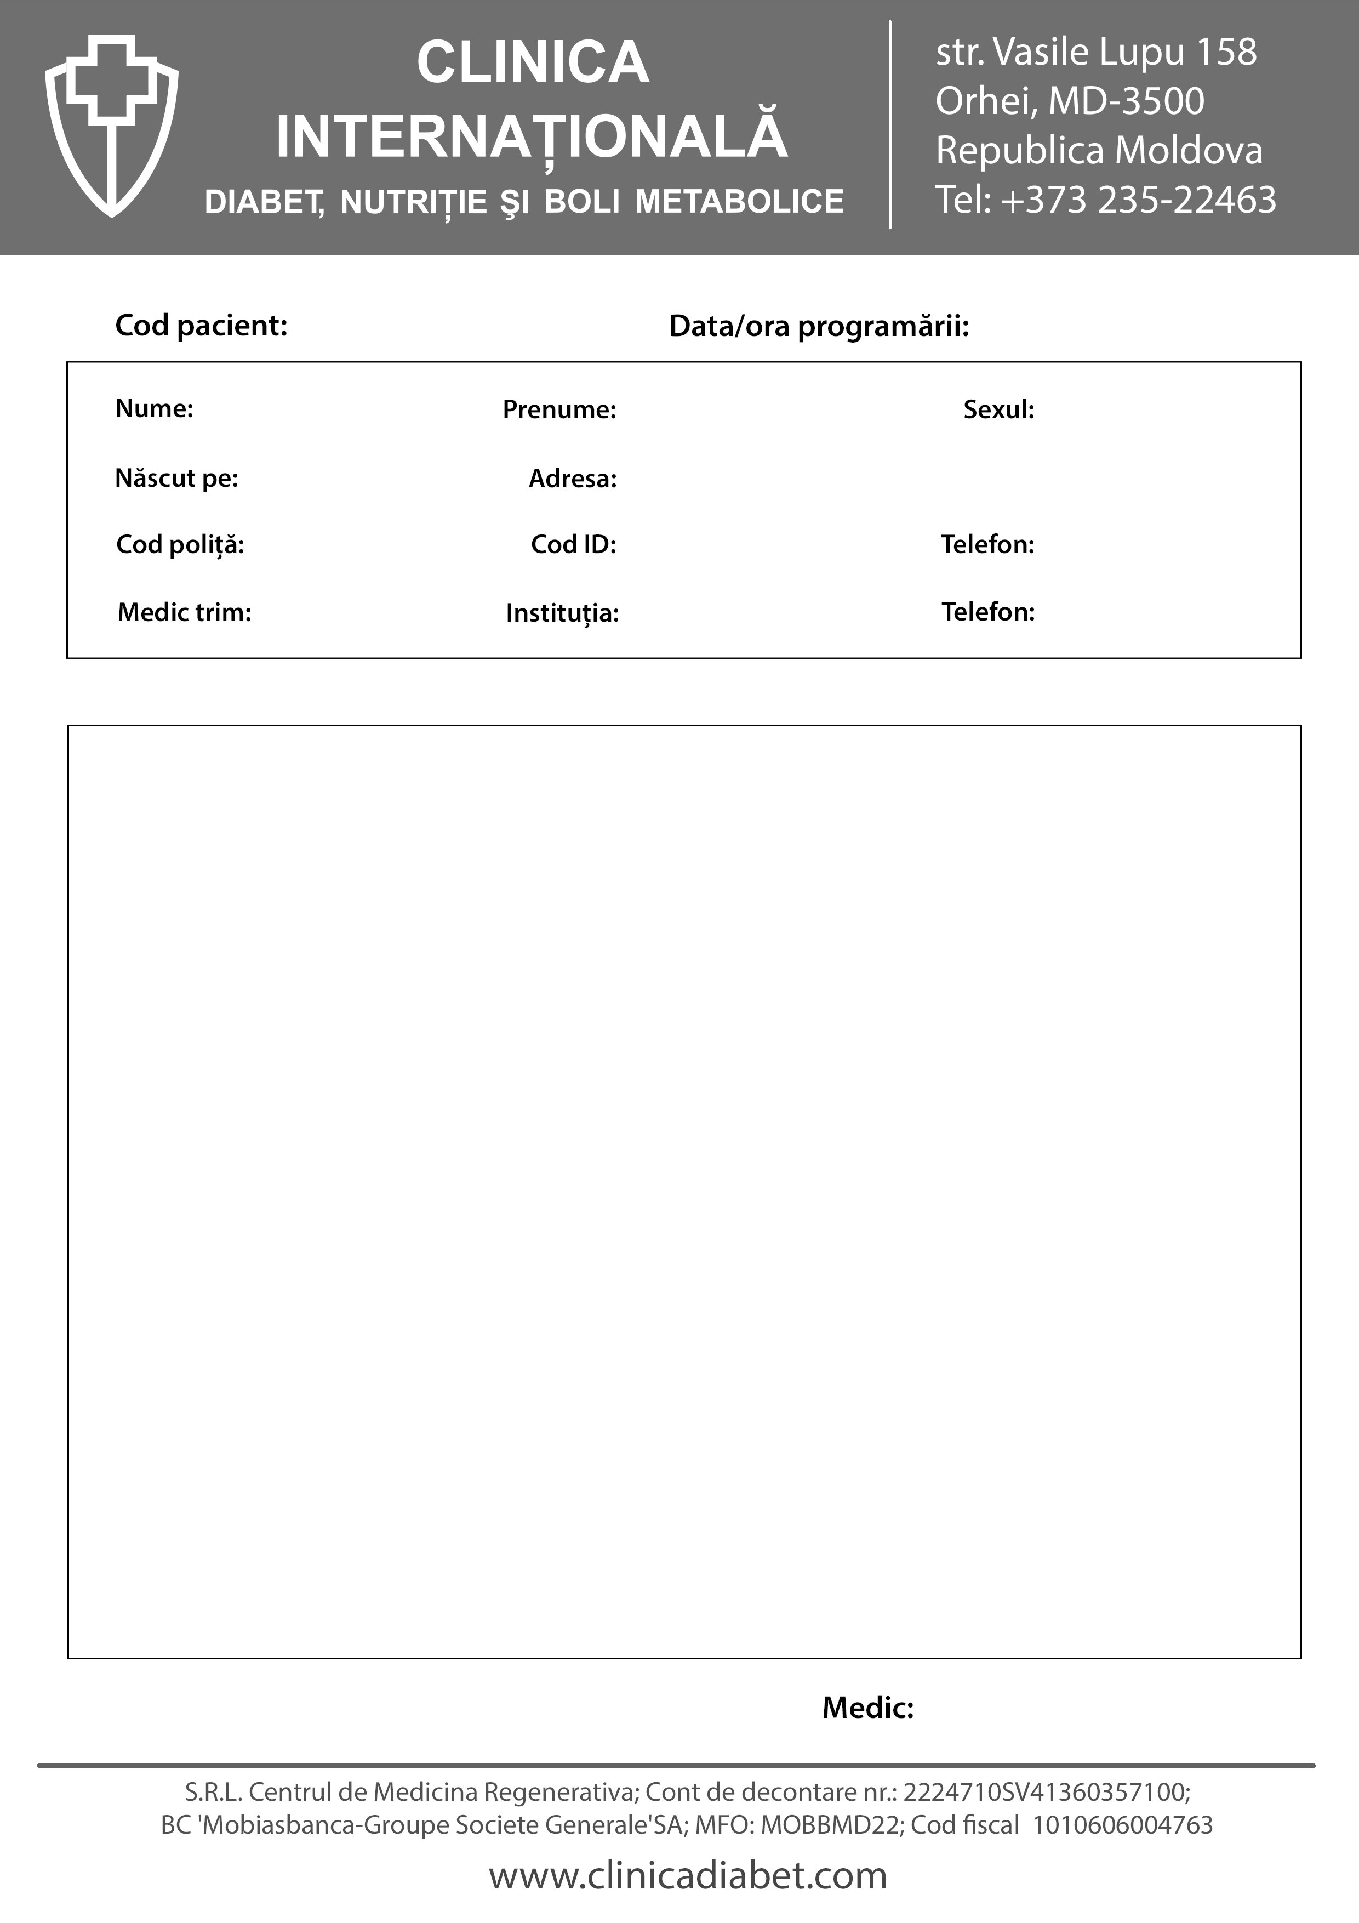

**Oftalmolog**

***Anamneza:*** DZ tip 1 depistat 10 ani în urmă

*Vis OD = O,03 n/c Vis OS* = *0,01 n/c*

***Biomicroscopie:*** OU - Conjunctiva roz-palidă, Corneea transparentă, CA medie, Pupila rotundă, fotoreactivă.

***Oftalmoscopie:*** OD – Hemoragie masivă preretniană în partea centrală, neovascularizație pe retină, multiple membrane fibroase pe retina, vene dilatate neuniform. OS – decolare de retina în partea inferioară, multiple membrane fibroase pe retina.

**Ecografia B-scan:** OD – Opacifieri multiple în corpul vitros cu tracțiuni pe retina, OS – Decolare de retina parțială din partea inferioară.

***S-a efectuat:*** OD – Injecția i/vitreană de Sol. Bevacizumab 0,05 (31.05.16)

***Diagnosticul***: ***OU - Retinopatia diabetică proliferativă. OD - Hemoftalm parțial, OS – Decolare de retină parțială.***

***Se recomanda:*** 1. Control peste 2 săpt

RĂBDĂU

M

23.06.1984

STRASENI

068340774

000607

31/05/2016 101212.30

COJOCARU

VALERIU

M

15/12/1952

ORHEI, STR. NEGRUZZI 129

0980509274510

069115986

000067

12/05/2014 10:30

Taranu

Dumitru

M

18/02/1992

ORHEI, Sat Morozeni

069837029

078060350

Victor Palarie

Clin. Inter. Diabet

000006

04/04/2014 16:00

PĂLĂRIE NATALIA